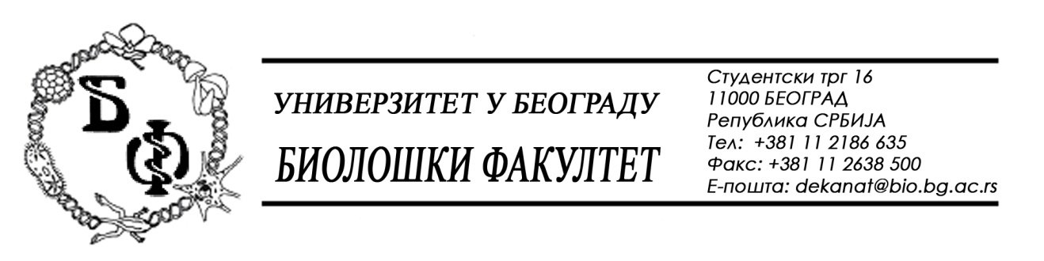

ОБАВЕШТЕЊЕ О ЗАКЉУЧЕНОМ УГОВОРУ

1. Подаци о наручиоцу:
Универзитет у Београду – Биолошки факултет
Адреса: Студентски трг бр. 16
ПИБ: 100043776
Матични број: 07048599
Број рачуна: 840-1814666-61
Шифра делатности: 8542
Регистарски број: 6014242523
Интернет страница Наручиоца: www.bio.bg.ac.rs

2.Врста наручиоца: Прoсвeтa

3. Врста предмета: услуге – јавна набавка мале вредности

- Опис предмета набавке, назив и ознака из општег речника набавке:
Предмет јавне набавке је додела уговора за набавку кoмoре сa вeртикaлним лaминaрним струjaњeм вaздухa за потребе Биолошког факултета у Београду.
- Ознака из општег рачника:
- 33100000 - Медицинска опрема
4. Уговорена вредност:
Уговор се закључује до уговорених рокова испоруке у укупном износу од 269.800,00 динара без ПДВ.

5.Критеријум за доделу уговора:
Најнижа понуђена цена.
6. Број примљених понуда: 2 (две)

ред. бр. | број под којим је понуда заведена | назив понуђача | датум пријема | сат
1. | Д-11/2019/1 | PROMEDIA d.o.o.  Крaљa Пeтрa I 114,  23300 Кикиндa | 24.10.2019 | 08 : 45
2. | Д-11/2019/2 | GRAMMA LIBERO TEHNIKA d.o.о.  Кумодрашка 56,  11000 Београд | 24.10.2019 | 10 : 30

7. Понуђена цена код прихватљивих понуда:
- 1 (једна) прихватљива понуда:
Редни  број | Број под којим је понуда заведена код Наручиоца | Назив  понуђача | Начин подношења | Понуђена укупна цена | Други подаци, ек. крит. или остало | Уочени недостаци понуде
1. | Д-11/2019/1 | PROMEDIA d.o.o.  Крaљa Пeтрa I 114,  23300 Кикиндa | самостално | 269.800,00  без ПДВ  323.760,00  са ПДВ | Рок испоруке  90 дана  Гарантни рок  24 месеца  Рок важења понуде  83 дана | Нема

8. Основни подаци о добављачу:
PROMEDIA d.o.o., Крaљa Пeтрa I 114, 23300 Кикиндa

9. Период важења уговора: Уговор се закључује до уговорених рокова испоруке.

Председник Комисије за јавну набавку
Анита Симић

